Анализ региональных экзаменов 7-8 кл
С 2011 года в Оренбургской области проводятся региональные экзамены по русскому языку и математике в 7-8 классах, которые наряду с государственной итоговой аттестацией представляют собой процедуру внешней независимой оценки учебных достижений школьников. Обучающиеся 7,8 классов впервые участвовали в публичном зачете по геометрии.
На основании приказа министерства образования Оренбургской области от 20.11.2017 № 01-21/2318 «Об организации и проведении регионального экзамена для обучающихся 7, 8-х классов общеобразовательных организаций Оренбургской области в 2017-2018 учебном году», приказа отдела образования администрации Гайского городского округа от 23.11.2017 № 491 «Об организации и проведении регионального экзамена для обучающихся 7, 8-х классов общеобразовательных организаций Гайского городского округа в 2017-2018 учебном году» были проведены региональные экзамены по русскому языку и математике в 7, 8 классах по текстам ГБУ РЦРО.
Цель: дальнейшее формирование муниципальной системы оценки качества образования, систематизация и обобщение знаний обучающихся, повышение ответственности педагогов за результаты своего труда, а также в целях подготовки к государственной итоговой аттестации.
Подготовительная работа к экзаменам включала в себя создание нормативной и инструктивно-методической документации, регламентирующей проведение данных экзаменов (обсуждение демонстрационных версий экзаменационных работ, рекомендаций по процедуре проведения, распорядительных актов о проведении региональных экзаменов; обсуждение и коррекцию спецификаций экзаменационных моделей, разработку контрольно-измерительных материалов; проведение пробных экзаменов.
Всего обучающихся в 7 классе 15. По итогам года 2 отличника, 3 хорошиста, неуспевающих нет. Успеваемость - 100%, качество - 33%. Высокий уровень сформированности предметных и общеучебных умений показали Гузенко Е., Ефремова Е.. Слабо сформированы предметные и общеучебные умения у Ромаш В. В РЭ участвовало-15 обучающихся из 15.
Всего обучающихся в 8 классе 15. По итогам года одна отличница – МузыченкоА., 5 хорошистов, неуспевающих нет. Успеваемость-100%, качество-40%. Высокий уровень сформированности предметных и общеучебных умений показала Музыченко А. Слабо сформированы предметные и общеучебные умения у Бисалеева Н., МессерГ.. В РЭ участвовало-15 обучающихся из 15.
Результаты региональных экзаменов:
к | Предмет | кол | Кол  «4» и «5» | Усп | Кч РЭ | Кч  год | Результат | Ср.  балл | Учитель
7 | Математика | 15 | 8 | 100 | 53 | 53 | подтв | 3,9 | Алексеенко Г.А.
7 | Русский язык | 15 | 9 | 100 | 60 | 40 | повыс | 3,9 | Шинкаренко Н.Г.
8 | Математика | 15 | 7 | 100 | 47 | 47 | подтв | 3,8 | Алексеенко Г.А.
8 | Русский язык | 15 | 8 | 100 | 53 | 60 | пониз | 3,6 | Перевалова О.В.

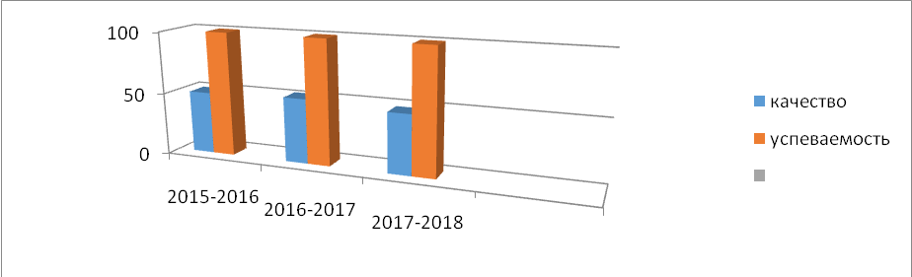

Уровень качества знаний промежуточной аттестации ниже по сравнению с прошлым годом на 4 %.
Русский язык 7 кл математика 7 класс
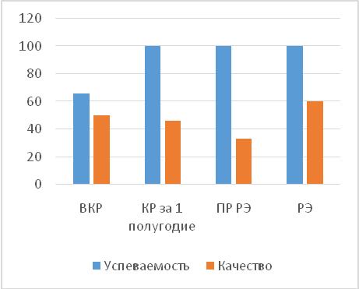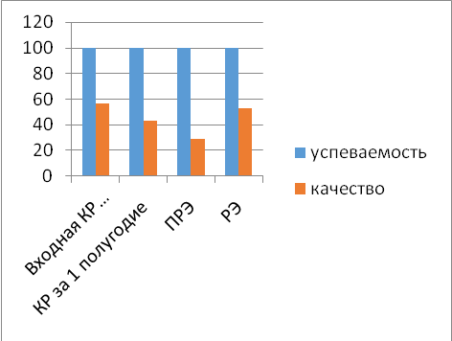

Русский язык 8 класс математика 8 класс

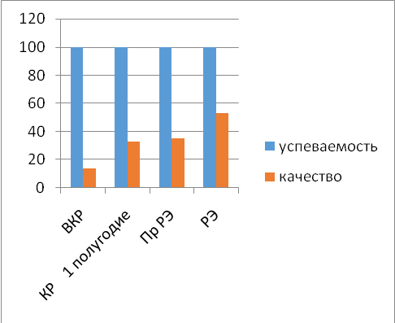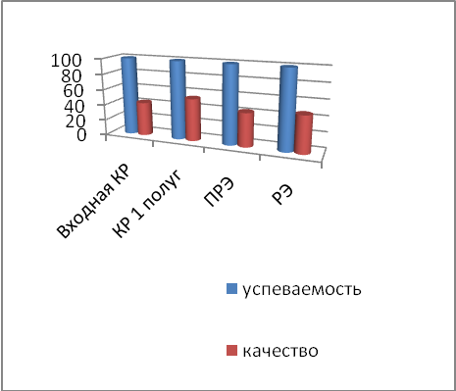

В сравнении с контрольными срезами текущего учебного года видно, что стабильным остаётся качество по математике в 8 классе, учитель Алексеенко Г.А. Повысилось качество знаний по математике в 7 классе, учитель Алексеенко Г.А., прусскому языку в 7 классе, учитель Шинкаренко Н.Г., в 8 классе – учитель ПереваловаО.В.

Результат РЭ за 3 года по учителям

кл | предмет | Кол-во обуч. | 2015-2016 |  | Кол-во обуч. | 2016-2017 |  | Кол-во обуч. | 2017-2018
кл | предмет | Кол-во обуч. | усп | кач | Кол-во обуч. | усп | кач | Кол-во обуч. | усп | кач
7 | Русский язык | Шинкаренко Н.Г |  |  | Перевалова О.В. |  |  | Шинкаренко Н.Г.
7 | Русский язык | 11 | 100 | 64 | 15 | 100 | 20 | 15 | 100 | 60
7 | Математика | Ящухина М.В |  |  | Алексеенко Г.А. |  |  | Алексеенко Г.А.
7 | Математика | 11 | 100 | 73 | 15 | 100 | 60 | 15 | 100 | 53
8 | Русский язык | Перевалова О.В. |  |  | Шинкаренко Н.Г. |  |  | Перевалова О.В.
8 | Русский язык | 18 | 100 | 28 | 11 | 100 | 64 | 15 | 100 | 53
8 | Математика | Ящухина М.В. |  |  | Ящухина М.В. |  |  | Алексеенко Г.А.
8 | Математика | 18 | 100 | 50 | 11 | 100 | 55 | 15 | 100 | 47

На основании приказа министерства образования Оренбургской области от 05.03.2018 № 01-21/370 «О проведении регионального публичного зачета по геометрии в 2018 году», приказа отдела образования администрации Гайского городского округа от 26.03.2018 № 187 «О проведении регионального публичного зачета по геометрии в 2018 году», был проведен региональный публичный зачет в 8 классе, муниципальный публичный зачет по геометрии в 7 классе.
Цель: дальнейшее развитие региональной системы оценки качества образования, мониторинга подготовки обучающихся к государственной итоговой аттестации по математике, освоения образовательной программы по геометрии и реализации новых форм оценки образовательных достижений обучающихся.
В муниципальном зачете по геометрии в 7 классе участвовало 15 обучающихся из 15, успеваемость составила 100%, качество выполненной работы – 60%, средний балл -3,9.
В региональном зачете по геометрии в 8 классе участвовало 15 обучающихся из 15, успеваемость составила 100%, качество выполненной работы – 47%, средний балл -3,8.

класс | Кол-во обучающихся,  Выполнявших работу | К-во «5» | К-во «4» | К-во «3» |  | К-во «2» | Усп. | Кач. | Учитель
7 | 15 | 4 | 5 |  | 6 | 0 | 100 | 60 | Алексеенко Г.А.
8 | 15 | 4 | 3 |  | 8 | 0 | 100 | 47 | Алексеенко Г.А.

По результатам зачета видно, что обучающиеся справились с новой формой аттестации
Выводы:
Проведение независимой оценки в форме регионального экзамена и публичного зачета по геометрии позволило объективно оценить учебные достижения обучающихся, уровень их подготовки, систему работы учителя, выявить проблемы преподавания, западающие темы у обучающихся. У большинства обучающихся сформированы базовые компетенции, необходимые для продолжения образования, однако в уровне их общеучебной подготовки существуют следующие проблемы: невнимательность; отсутствие навыков самоконтроля.
Рекомендации:
- Для устранения пробелов в знаниях необходимо использовать результаты региональных экзаменов при составлении календарно-тематического планирования, индивидуальных образовательных маршрутов.
- Составить индивидуальные образовательные маршруты для обучающихся группы «РИСК», а также обучающихся, проявляющих интерес к предмету, одаренных детей, включив изучение и отработку олимпиадных заданий, повышенного, высокого уровня сложности.
- Держать на постоянном контроле достигнутый уровень навыков обучающихся с целью их постоянной актуализации при изучении материала.
- Спланировать систему групповых занятий по формированию у обучающихся навыков выполнения по повторению изученных правил и закрепления нового материала при подготовке учеников.
- Продолжить работу в 7-8 классах по подготовке к региональному экзамену и публичному зачету по геометрии.

